**LA TEMPERADURE**

La temperadure e je un stât termic di un cuarp che al trasmet calôr o al ricêf calôr di un altri cuarp.

Tra doi cuarps si dîs che chel che al lasse calôr al à une temperadure plui alte.

La temperadure e sint i efiets di tantis variazions: climatichis, gjeografichis e ancje dal tip di vegjetazion e dal tip di teren.

La temperadure si misure cuntun termometri in °C.

Procedure par costruì un termometri.

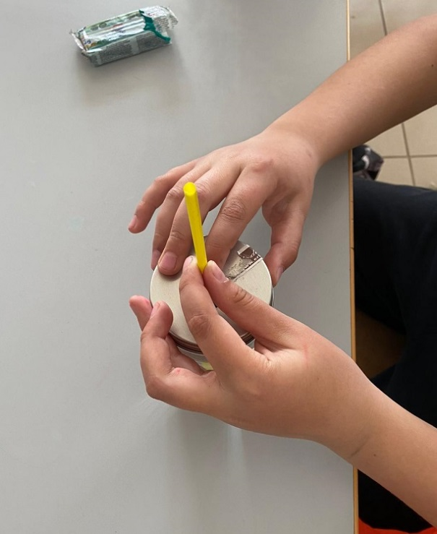**IL TERMOMETRI**

**Materiâl:**

* une butilie plene par trê cuarts di aghe
* un tapon di plastiche cuntune buse
* un fros
* colorant di cusine
* plastiline

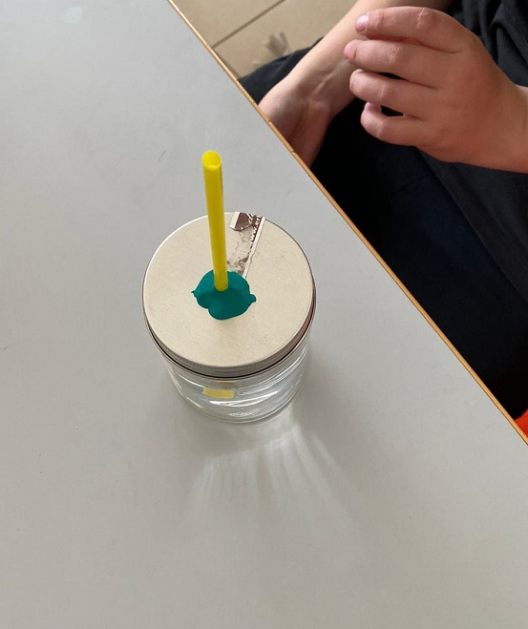

**Procediment**

Met il colorant inte butilie di aghe.

Invide il tapon sbusât e pare dentri il fros par cirche doi o trê centimetris.

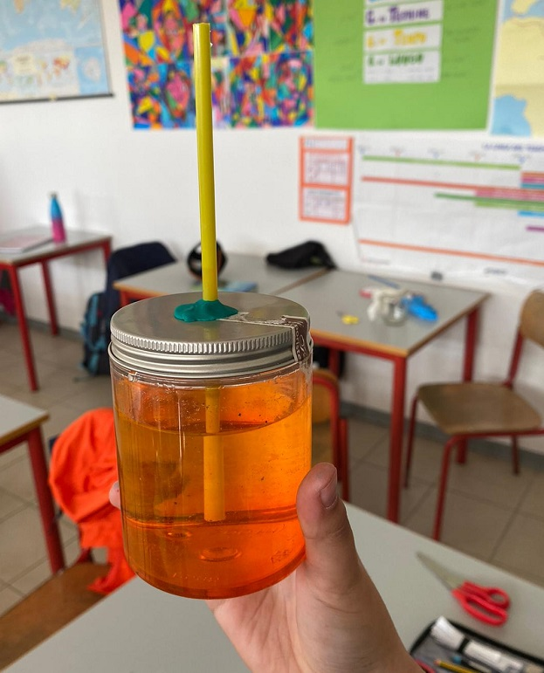Cu la plastiline bloche ben il fros.

Cuant che la temperadure e aumente, il licuit al larà sù tal fros.